安徽省地方标准编制说明
标准名称 | 酿酒原料常规指标的测定方法 近红外法
任务来源（项目计划号） | 安徽省市场监督管理局关于下达2019年第一批安徽省地方标准计划项目的公示，序号为2。
负责起草单位 | 安徽古井贡酒股份有限公司
单位地址 | 亳州市古井镇三曹大道26号
参与起草单位 | 安徽双轮酒业有限责任公司、安徽文王酿酒股份有限公司、安徽宣酒集团股份有限公司、安徽瑞思威尔科技有限公司、安徽润安信科检测科技有限公司
编制情况
1、编制过程简介
2019年8月12日，安徽省市场监督管理局下达“拟下达2019年第一批安徽省地方标准计划项目的公示”任务后，由安徽古井贡酒股份有限公司组织召开了《酿酒原料常规指标的测定方法 近红外法》地方标准制定研讨会，会议成立了标准制定小组，并经研讨，制定了标准研制推进计划，计划安排于2019年10月完成标准制定工作。标准制定小组依据标准制定程序和要求，查阅了国内外的相关资料，本着标准应符合我国国情，方便快速、实用性强的原则，对方法的技术参数进行了研制，按标准化工作导则编写标准检验方法和编制说明。
2、制定标准的必要性和意义
必要性：
浓香型白酒是中国白酒生产总值最大、消费人群覆盖面最广的酒类，而浓香型白酒的生产地区主要集中在川、皖、贵、苏、鲁、豫，各地区虽均生产浓香型白酒，却因生产工艺、自然环境、原粮品质不同而导致白酒品质不一。浓香型白酒酿造的主要原料为高粱、小麦、玉米等谷物类原料，它们直接为固态发酵过程提供物质基础（主要利用成分为淀粉），其质量直接影响发酵情况，进而影响窖池出酒产质量，所以全面、快速掌握这些酿酒原料的质量情况和各理化指标含量，对于保障基酒的产质量、提高工作效率具有重要的意义。
传统酿酒原料水分、淀粉分析检验中存在的工作量大、耗时长、需要操作人员多、化学药品耗资大、不能及时指导生产等诸多问题。本标准拟以近红外光谱技术为基础，建立一套能够推广使用的近红外测定酿酒原料常规理化指标的定标模型，在酿酒原料质量检测过程中实现快速、无污染、无害化、绿色的分析技术。在提供准确数据的前提下，提高工作效率，做到“科学、准确、及时、准时”的目的。
意义：
第一，在满足生产需要，同时如何保证分析结果的准确度的同时提高检测速度、减少环境污染已成为新的重要课题。在党的十八届五中全会上，习近平书记提出创新、协调、绿色、开放、共享“五大发展理念”，将绿色发展作为关系我国发展全局的一个重要理念。安徽省“十三五”规划中，着力提升传统产业供给质量和效率，推动传统产业向创新驱动、绿色低碳、智能制造和服务化转型，推动传统产业绿色化改造。“十三五”国家科技创新规划中，明确指出了发展清洁高效能源技术和发展生态环保技术，发展生态环保技术中着重强调了清洁生产、化学品环境风险防控和环保产业技术。
第二，标准中所开发的方法将现代绿色分析技术成功引入固态发酵传统产业的质量控制检测中，对推动行业科技进步、工作效率的提高、产品的质量提升和清洁生产都具有极其深远的意义。该标准所采用的近红外光谱分析技术不破坏样品、不需要化学药品、不污染环境，是一种绿色环保的新技术。
3、制定标准的原则和依据，与现行法律法规、标准的关系。
本标准的制定是根据GB 5009.3-2016 《食品安全国家标准 食品中水分的测定》、GB 5009.9-2016 《食品安全国家标准 食品中淀粉的测定》、《白酒生产技术全书》等有关标准和资料为基础，同时结合我公司多年酿酒原料常规指标检测的成熟先进经验，根据现有酿酒原料常规指标的测定方法，利用具有代表性的酿酒原料样品构成定标集，在设定的建模条件下对于定标集中各类样品分别获得其近红外波段光谱信息，并利用标准化学测定方法获得其常规指标化学测定值；将近红外波段光谱信息和常规指标化学测定值按酿酒原料样品的类一一对应，利用化学计量学软件建立所需常规指标的定标模型，提供一种近红外快速检测酿酒原料常规指标的测定方法，利用近红外法实现酿酒原料中水份、淀粉等常规指标含量的快速检测。
4、主要条款的说明，主要技术指标、参数、试验验证的论述（详细说明）
主要条款：
本标准的章节由：范围、规范性引用文件、原理、仪器和设备、分析步骤、样品的测定、精密度组成。其中“分析步骤”和“样品的测定”是本标准的主要技术内容。
本标准规定了近红外法测定酿酒原料常规指标的测定方法。
主要技术指标、参数：
- 酿酒原料中水份的测定（酿酒原料常规指标分析以水份为例）
1.1 光谱采集方式确定
近红外光谱分析技术是一种间接的分析方法, 需要使用化学计量学软件将采集的近红外光谱与传统分析方法提供的数据关联起来，建立近红外分析的定标模型并对未知样品进行分析。所以首先必须将样品在近红外光谱仪上用适合的采样方式和采集参数获得其近红外吸收光谱，正确的样品光谱图是建模的物质基础。在粮食样品中，样品先粉碎，由于粉碎颗粒的大小不一，导致直接装样可能会造成填装不严实，这样可能会有同一样品积分球部分样品表面的漫反射不一致，从而导致较大的分析误差，因此采取装样后用压样器稍微压紧一下来克服这类问题，同时为减少样品不均和装样带来的误差，将同一样品多次装样采集光谱后利用软件合成平均光谱来进行建模、定标分析，提高分析准确度。见图1。
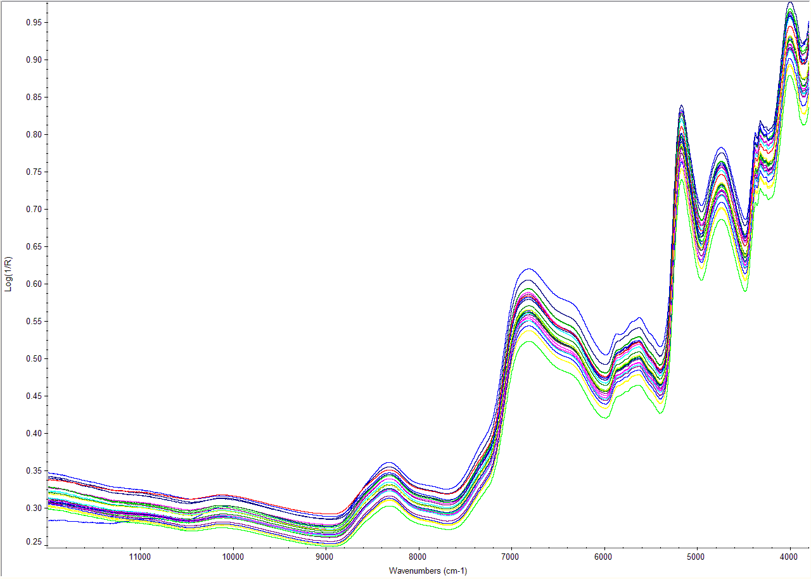
图1 部分定标集样品近红外平均光谱图
1.2 酿酒原料水份模型的建立
1.2.1 样品光谱采集
利用近红外光谱仪对5种酿酒原料样品进行光谱扫描，结果如图2所示。
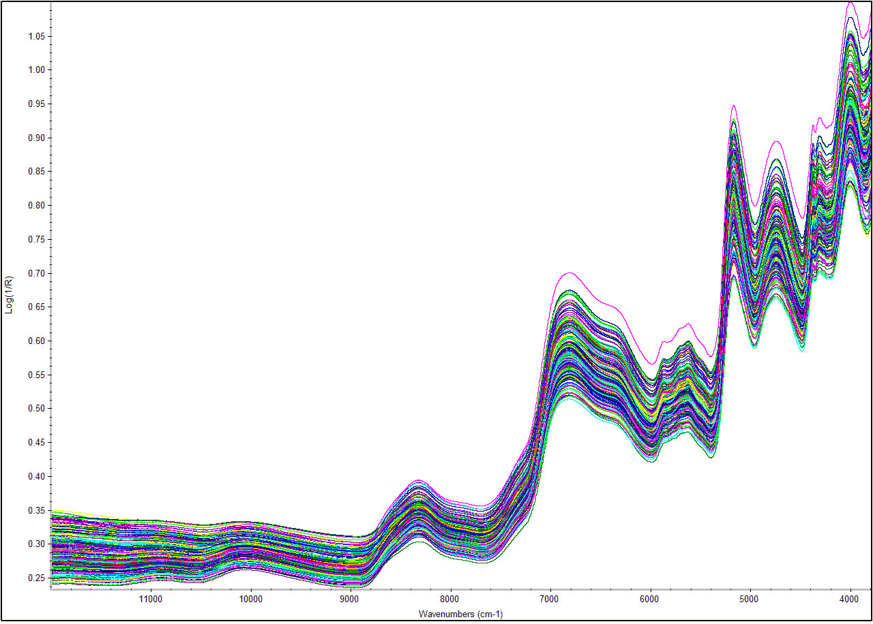
图2 定标集样品近红外光谱图
从图2可以看出，在全谱图范围内，样品吸光度较低且都能很好地体现同类样品间的差异，均适合建立模型；样品具有明显的规律性，且适宜信息的提取，因此在全谱图范围内进行波段的选择进行模型建立比较适宜。为了充分提取谱图信息和提高模型的预测能力，选取最佳波段建立5种酿酒原料的水份模型。
1.2.2 建立定标模型
用100个大米样品，100个糯米样品、100个高粱样品、100个小麦样品、100个玉米样品建立5种原料的混合定标模型，该模型可同时检测5种酿酒原料。用傅立叶变换光谱仪上的积分球部分对样品进行扫描。利用化学计量学软件，采用偏最小二乘法来建立定标模型。模型的直观评价采用相关系数Correlation coefficient即R和校正均方差Root Mean Squared Error of Calibration (RMSEC)。
1.2.3光谱预处理方法分析
近红外光谱分析中产生的误差主要来自高频随机噪音、基线漂移、样本不均匀与散射等。为解决各种干扰噪声，从近红外光谱中充分提取有效特征信息，通过对近红外光谱图进行一些适当的数学处理，可以消除一些干扰因素的影响，从而提高定标模型的稳定性和适用性。预处理方法有一阶导数、二阶导数等。
利用化学计量学软件分别在全图谱范围内采用原始光谱和不同的光谱预处理方法，分别建立和优化酿酒原料样品的水份定标模型，所得各模型参数见表1所示。RMSECV作为评价模型的重要指标，其值越小说明所见模型越稳定、预测能力越强。
表1 不同预处理方式的酿酒原料水份的预测模型参数
单位：%
模型序号 | 光谱预处理方法 | 波数范围(cm⁻¹⁾ | RMSEC | RMSECV | 决定系数(R)
1 | 无 | 全谱 | 0.574 | 0.643 | 0.9115
2 | 一阶导数（1st） | 全谱 | 0.522 | 0.563 | 0.9387
3 | 二阶导数（2nd） | 全谱 | 0.534 | 0.582 | 0.9246
4 | 矢量归一化（SNV) | 全谱 | 0.519 | 0.571 | 0.9218
5 | 多元散射校正(MSC) | 全谱 | 0.448 | 0.549 | 0.9283
6 | 减去一条直线 | 全谱 | 0.410 | 0.485 | 0.9391
7 | 一阶导数+SNV | 全谱 | 0.398 | 0.477 | 0.9349
8 | 一阶导数+（MSC) | 全谱 | 0.325 | 0.401 | 0.9417
从表1可以看出，对不同光谱预处理方法下各模型的参数进行分析比较后可知，预处理方法选择为一阶导数和多元散射校正时，RMSEC值、RMSECV值以及决定系数（R）值分别为0.325,11.82，0.9411，均优于其他模型。
1.2.4 波段选择分析
为考察不同波段对定标模型的影响，利用化学计量学软件分别在全图谱以及波段细化选择后采用1.2.3选择的最优光谱预处理方法，建立和优化酿酒原料的水份预测模型，所得各模型参数见表2所示。同样，RMSEC、RMSECV作为评价模型的重要指标，其值越小说明所见模型越稳定、预测能力越强。
表2 不同波段的酿酒原料水份的预测模型参数
单位：%
模型序号 | 光谱预处理方法 | 波数范围(cm⁻¹⁾ | RMSEC | RMSECV | R
9 | 一阶导数（1st）+MSC | 全图谱 | 0.325 | 0.401 | 0.9417
10 | 一阶导数（1st）+MSC | 4200-6100+7300-8200 | 0.317 | 0.375 | 0.9511
11 | 一阶导数（1st）+MSC | 3800-4200+7300-8200 | 0.330 | 0.387 | 0.9398
12 | 一阶导数（1st）+MSC | 7300-8200+8800-10000 | 0.321 | 0.394 | 0.9265
13 | 一阶导数（1st）+MSC | 4200-6100+8800-10000 | 0.329 | 0.405 | 0.9412
14 | 一阶导数（1st）+MSC | 4200-8200 | 0.347 | 0.396 | 0.9317
从表2可以看出，在波数为4200cm⁻¹-6100cm⁻¹和7300cm⁻¹-8200cm⁻¹的波段 RMSEC值、RMSECV值以及决定系数（R）值优于其他模型，说明全图谱中含有大量的噪音，对模型有着明显的影响，而在5000—8800 cm-1范围内则有利于提取光谱的有效信息，适合模型的建立。
1.3 模型的交叉验证
采用内部交叉验证来评价一个模型的好坏，从定标集样品中随机挑取一部分具有代表性的样品来做验证。最终酿酒原料水份模型参数见表3。
表3 酿酒原料水份模型参数
指标 | RMSEC | R | RMSECV | R’
水份 | 0.317 | 0.9511 | 0.375 | 0.9426
1.4 酿酒原料水份近红外模型的验证
为进一步验证所建定标模型预测的准确性和可靠性，建立好定标模型后，选择酿酒原料样品对模型的实际应用能力进行外部验证。本实验的验证集样品共100个，用上述所建水份的定标模型来预测，结果见图3。
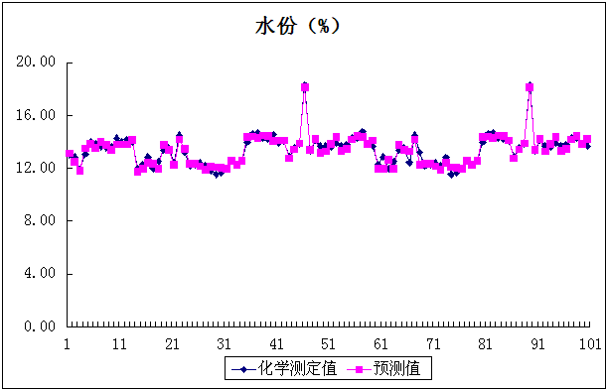
图3 化学测定值与模型预测值比较图
根据模型外部检验的结果，酿酒原料水份近红外模型的预测的平均相对误差为0.28%，说明该模型具有较好的预测能力，可用于酿酒原料理化指标酿酒原料水份的检测。
2、酿酒原料中其他理化指标
为了充分提取光谱信息和提高模型的预测能力，采用对水份、淀粉等不同理化指标分开建立定标模型的方法比较科学。酿酒原料中其他理化指标的快速测定方法同上述（1、酿酒原料中水份的测定）进行光谱采集参数确定、光谱预处理分析、模型建立、模型的交叉验证等步骤。
5、标准中如果涉及专利，应有明确的知识产权说明
无
6、采用国际标准或国外先进标准的，说明采标程度，以及国内外同类标准水平的对比情况
无
7、重大分歧意见的处理经过和依据
无
8、贯彻标准的要求和措施建议（包括组织措施、技术措施、过渡办法、实施日期等）
第一阶段于2019年底前在亳州市执行；
第二阶段于2020年底前在全省范围内执行。
9、废止现行相关标准的建议
无

10、其它应予说明的事项
无
注：没有的请填写 “无”

